「优蓝计划」从0到1助力保利探寻效果营销新可能
广 告 主：保利
所属行业：房产行业
执行时间：2022.07.01-09.25
参选类别：效果营销类
营销背景
舟山(普陀)保利自在海 作为保利下的优质文旅盘，在房产行业竞争激烈的”金九银十“营销旺季，面临放量难、线索需求大、客户邀约到访周期长的营销困境
营销目标
希望通过品牌阵地+假日节点直播营销的方式，扩量触达潜客人群，提升线上线索收集量和线下到访客流，完成品牌从“买流量”到“造留量”的营销突破，并促成未来长远的生意增长。
策略与创意
营销策略：
通过橙乐优质服务能力 对保利自在海进行【优蓝计划】项目赋能。通过知识输出+协同创造营销大事件的方式，助力保利自在海入局抖音并完备自身营销能力，最终达成长线实际线索收集/售楼销量增长。
营销亮点：
1.从0到1为品牌提供账号搭建-运营指导-直播营销的全面赋能，提升品牌平台经营能力
2.打造华东区域房产文旅盘首个「边看海景边看播，线下实景“度假式”直播间」，开启「房产+直播+云线下度假」的自播新模式
3.实现”金九银十“假期节点的投放增效，解决品牌放量难，线索收集少的困境，并深挖出了适用于未来房产行业文旅盘营销的最优投放策略
执行过程/媒体表现
一探 — 探索
专业定制课程赋能
根据品牌各阶段性营销困境及目标，定制专属课程实现品牌自身经营思路/能力增长。
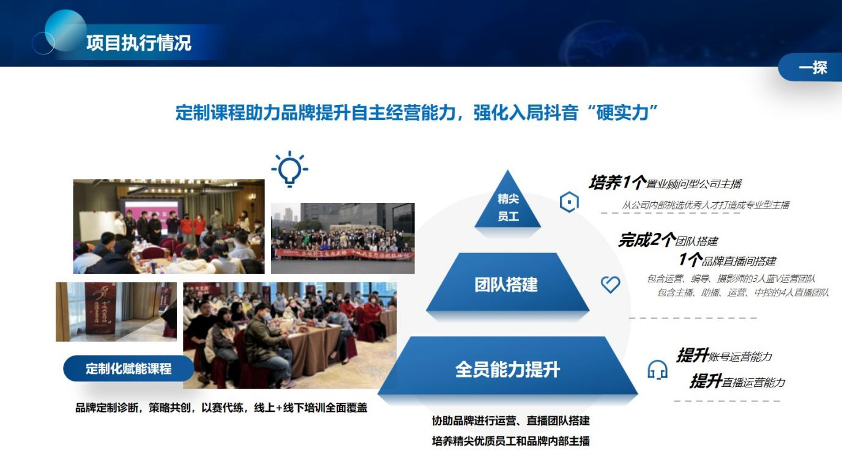
二做 — 执行
- 布阵地
指导品牌账号诊断，从人设定位、标签、内容、账号装修等全面调优，体系化经营，提升粉丝聚合，为后续转化提供人群基础
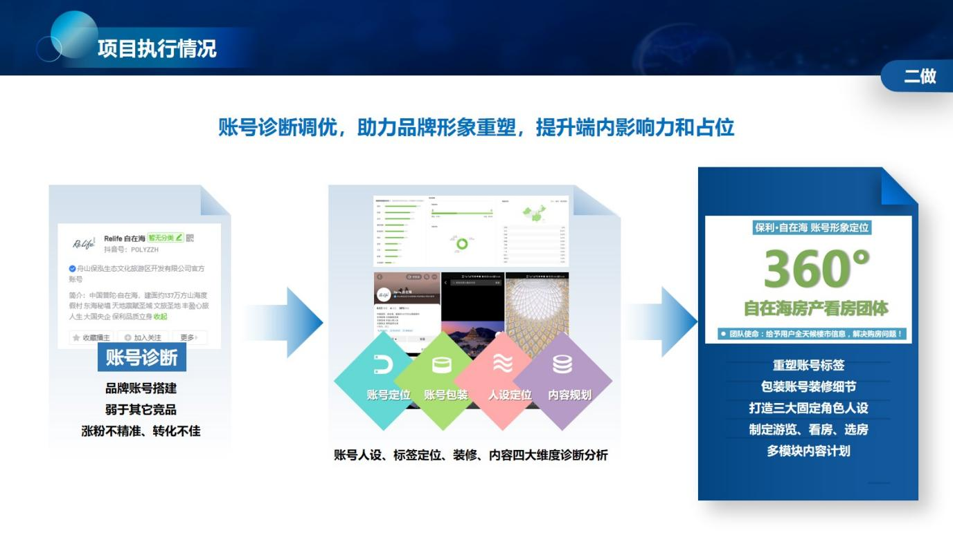
- 造事件
深探当下最热直播营销模式玩法，协助官号打造标杆型直播事件，造声量同时，扩大区域潜客人群精准触达，实现留资/购房转化
①打造「地产+直播+云线下度假」房产文旅盘线上实景自播新模式，三天直播带用户体验”自在生活不打烊“
②通过人货场解构升级，实现曝光-种草-留资的全链营销覆盖，破解品牌自播难题，助力品牌营销出圈扩流量
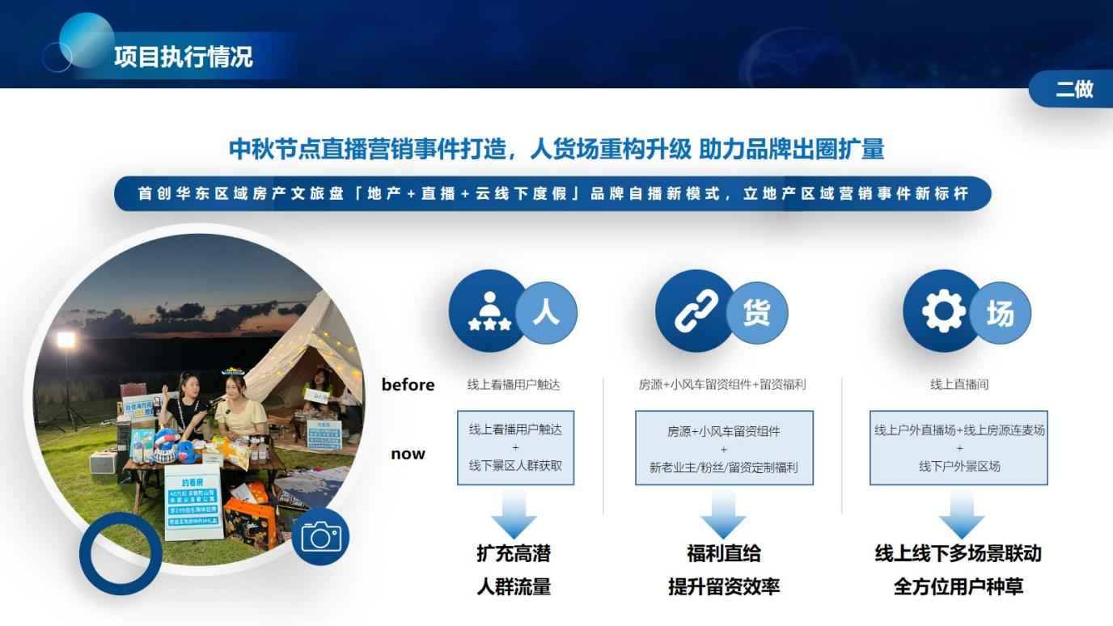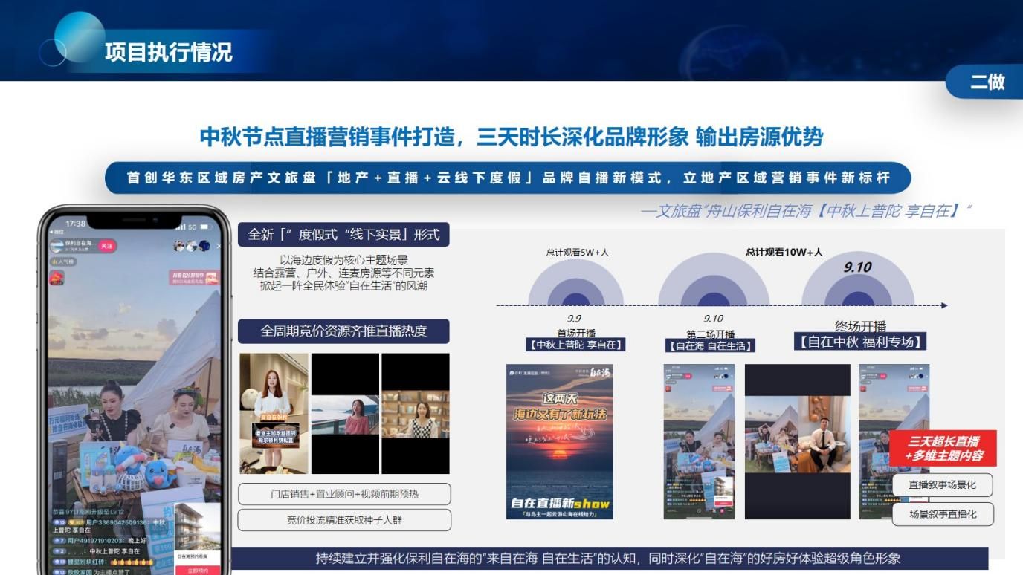
- 用资源
组合竞价资源匹配精准人群，借助巨量数据洞察及沉淀等能力，输出资源组合投放策略，为直播间引流高潜人群，提升线索收集效果，实现降本增效
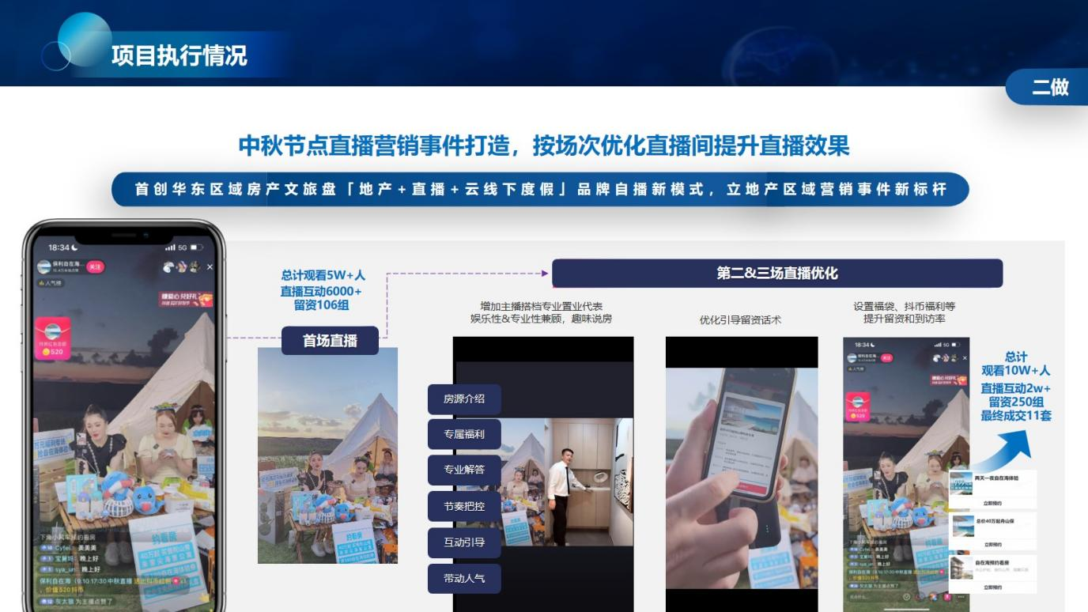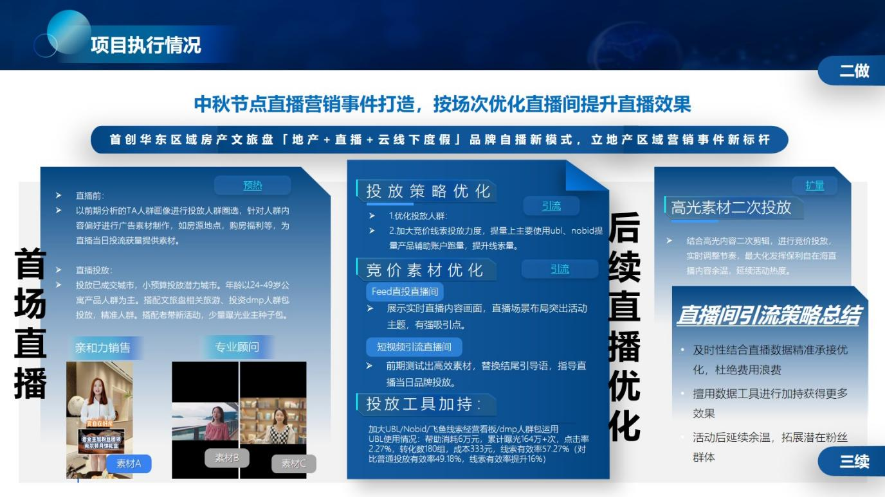
三续 — 沉淀与延展
沉淀品牌适用策略方法论持续发展
未来房产文旅盘营销方法论总结和延展，稳固品牌长期经营，提供从营销思路到策略到执行的能力
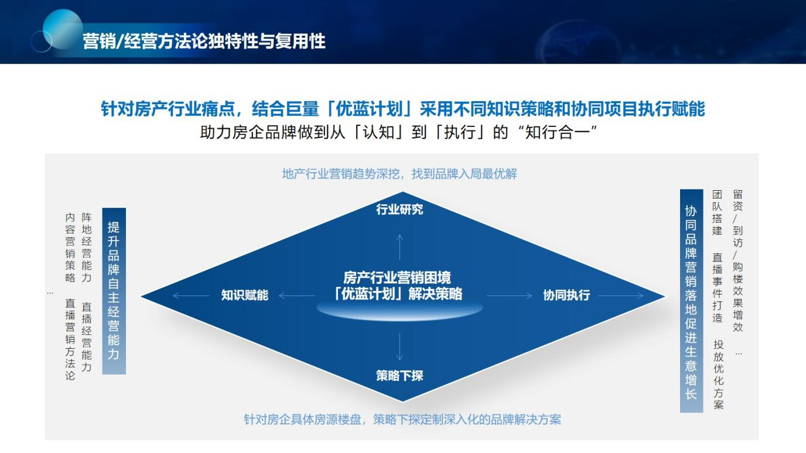
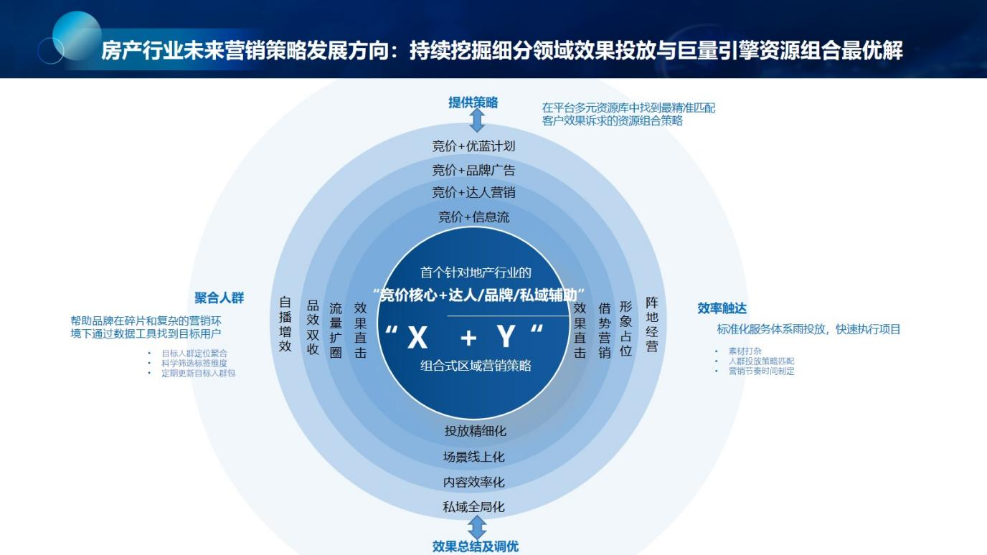
营销效果与市场反馈
打造一场区域文旅盘标杆型营销事件，解决品牌放量难，线索收集少的营销困境。
累计曝光2000万+；累计看播人数15万+；线索留资350+组；终场直播线索有效率50%+，同比首场直播有效率提升27%。
